Azalpenak

Ahozko euskarazko akatsak zuzentzen
Landuko dittugunak:

Bi eta bat irabazi ≠ Bi bat irabazi
Hiruna geratu/berdinddu ≠ enpatau/enpate

Entzuten diren akats batzuk eta zuzentzeko proposamenak

- Kirol emaitzak

Partidu bateko tanteoa edo emaitza adierazteko, dagozkion zenbakiak ETA juntagailuaz bereizita esaten dira, ez idazten diren moduan:
Idatzi | - irabazi zeban Realak
Esan | Sei eta hiru irabazi zeban Realak  (Sei hiru irabazi zeban Realak)
Beraz, horrela esan behar dugu:
Zela doiaz? Lau eta huts irabazten. (Lau huts)
Hogeita bi eta hogei geratu dira. (Hogeita bi hogei)

EUSKADI
GAZTEA
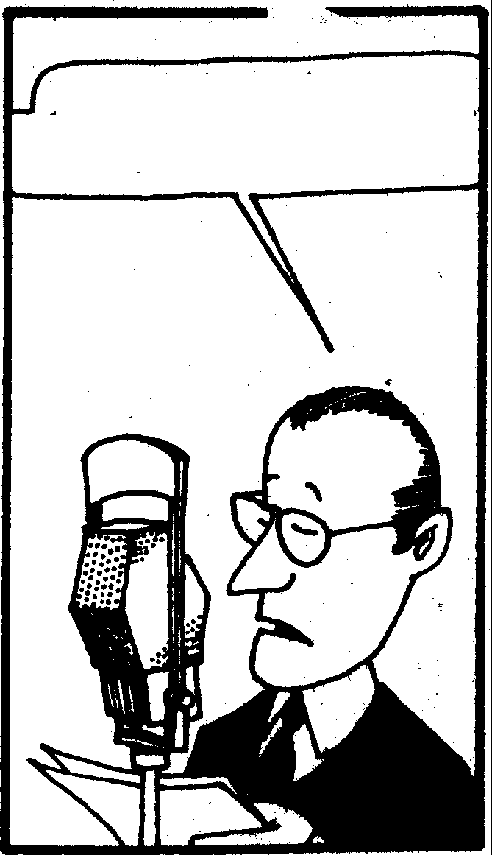

TXAPA

Oso akats zabaldua dugu hau. Eta astero-astero erabiltzen ditugun esamoldeak dira.
Beraz, tanteoa eta emaitzak adierazteko, horrela
esan behar dugu:

Lau eta bi irabazi dau Osasunak.
Bi goleko aldia etara jao Osasunak.

Bi bat irabazi jao
Apa Oxemaik Beldur Bariki

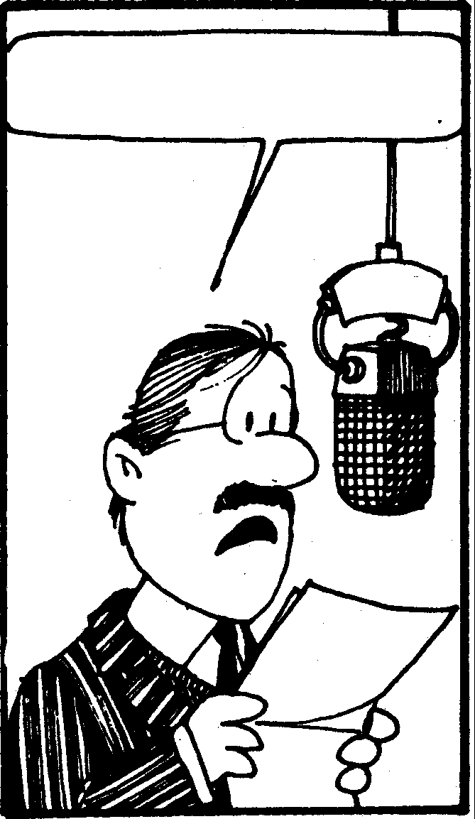

Bestalde, markagailua parra edo parekaturik dagoela adierazteko

–NA atzizkia erabili behar da:

Zenbana doiaz? Bosna (Bost enpate; bostera)
Zer moduz partidua? Seiña geratu dira. (Sei sei)
Zeiñek irabazi dau? Berdinduta / parra geratu dira. (Enpate)
Lehen bana gindoiazen; hortaz, orain bi eta bat. (batera)
Hogeita bana doiaz eta partidua hogeita bira da. (enpate)

EUSKADI
GAZTEA
17 8 irabazten doia Etxaniz.

Zazpi bost irabazi jao Matxakategik Pagomendiri.

Seme-alaben laguntziarekin egitteko ariketak!

1- Zazpi-sei doiaz: ___________________________
2- Bost-bat irabazi dogu: ______________________
3- Batera doiaz: ______________________________
4- Sei-sei geratu dira: _________________________
5- Enpate geratu dira: _________________________
Gezixekin lotu:

1- Desgraciado en el juego,
afortunado en el amor.

2- El juego trae pobreza.

3- Jugar con fuego,
peligroso juegoa) Sua ez da jolasian egitteko gauzia.

b) Jokuan galtzaille,
maittasunian irabazle.

c) Jokuan, irabazten dabenak be galdu
Okerrak zuzendu:
Erantzunak:
Okerrak zuzendu: 1) zazpi eta sei; 2) bost eta bat; 3) bana; 4) seina; 5) parra
Gezixekin lotu: 1b; 2c; 3a
Joku berrixak ikasi nahi izan ezkero:

Mundu zabaleko jokoak. Jokoen mundu zabala. Patxi Angulo Martin. Elhuyar.
Tituluak esaten daben bezela, munduko hainbat joku ikasteko aukeria ematen dosku liburu honek.

Seme-alabekin irakurtzeko:

Musubero mon amour. Angel Lertxundi eta Antton Olariaga. Elkarlanean.
Maxe protagonistiaren bigarren abenturia da, Frantzian pasatzen dana eta berriz be, argazki batetik hasiko dana.

